基本医疗保险参保人员享受门诊慢特病病种待遇认定(9个工作日）

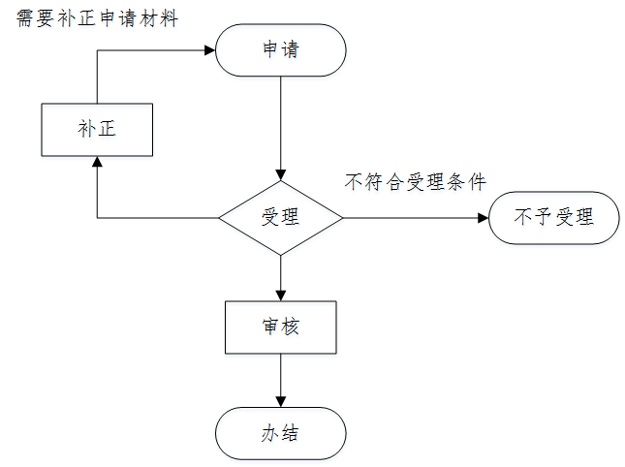

医疗救助对象待遇核准支付(9个工作日）

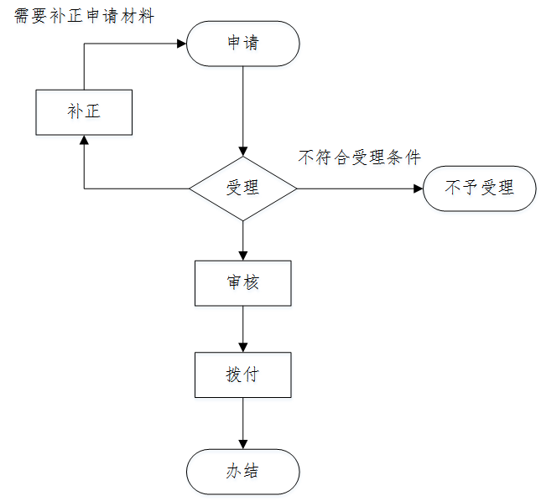

城乡居民医保个人参保登记（参保恢复）（1个工作日）

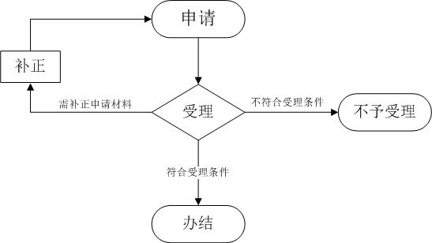

城乡居民医保个人参保登记（参保终止）（1个工作日）



低保、特困等困难群众医疗救助（1个工作日）

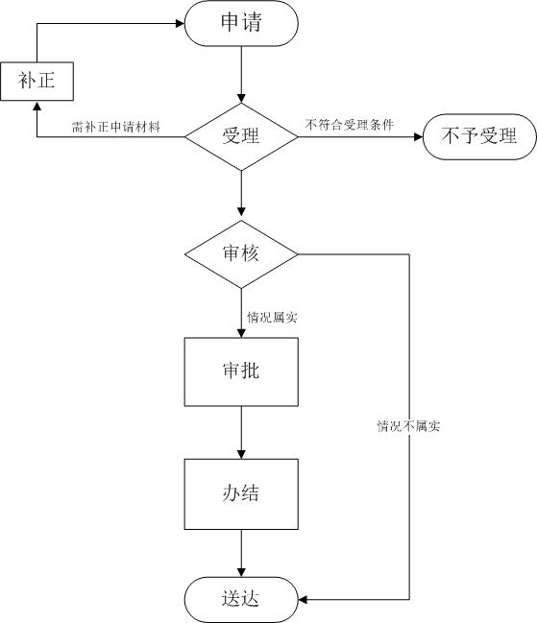

城乡居民医保个人参保登记（普通居民首次参保登记）(1个工作日）

城乡居民医保个人参保登记（信息变更）（1个工作日）

城乡居民医保个人参保登记（新生儿参保登记）（1个工作日）

城乡居民医保个人参保登记（参保暂停）（1个工作日）



